1用户使用说明

1.1 用户注册
大型贵重仪器设备共享管理系统，需要所有用户进行注册，审核通过后才能进入系统使用相关功能。注册分两类情况，一是导师身份注册，二是学生身份注册，而且必须导师先注册其学生才能注册。注册流程如下图所示。

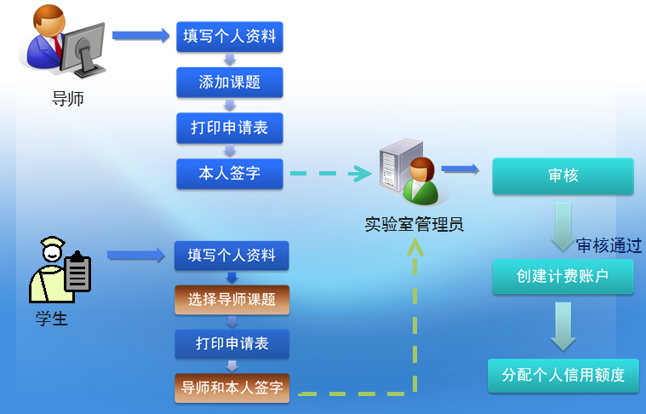

1.1.1 填写注册申请
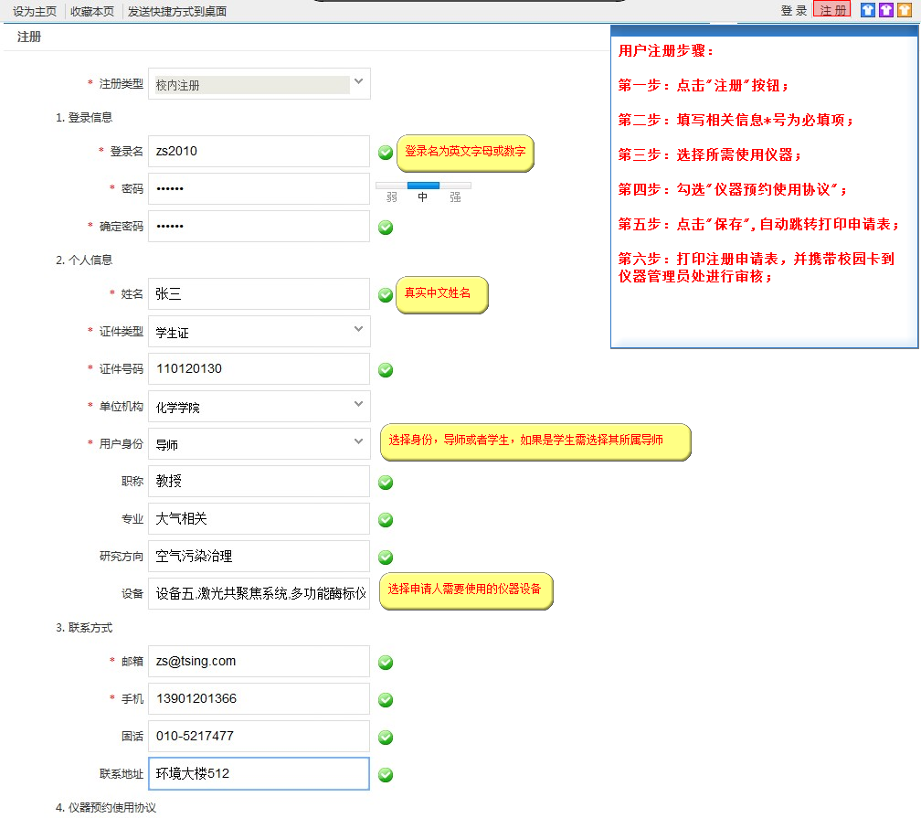
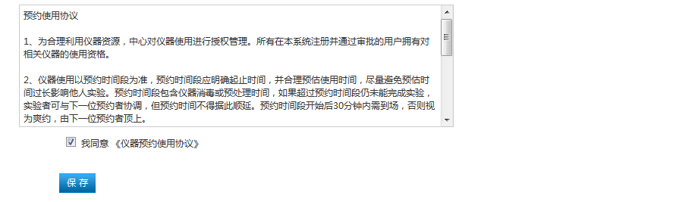

1.1.2 打印注册申请表
- 填写好注册申请后，点保存按钮，会跳转到打印“注册申请表”界面（或是登入注册时填写的登录名及密码），如下图所示。
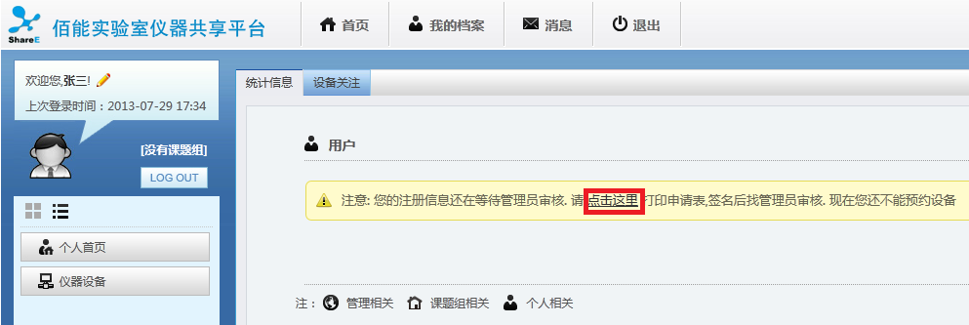

- 注册申请DEMO
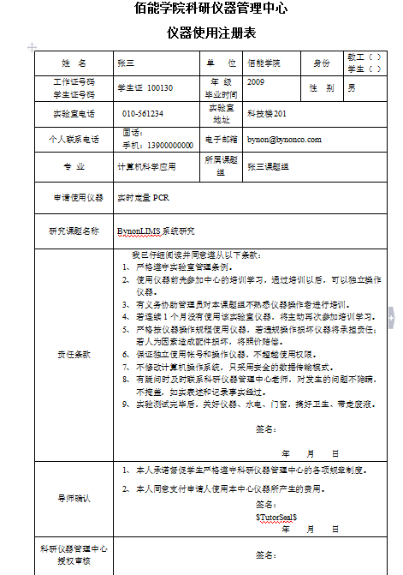

1.1.3 用户审核
注册用户身份如果是学生，“注册申请表“除了其本人签字外要其导师签字确认，携带注册申请表及其本人校园卡（或学生卡、或饭卡、或公交卡通具体由使用单位规定），到相关仪器管理中心进行登记确认；

1.2 仪器机时预约使用
用户审核通过后可以登入系统进行相关仪器的预约操作，具体仪器预约步骤如下图所示：
- 机时预约使用流程
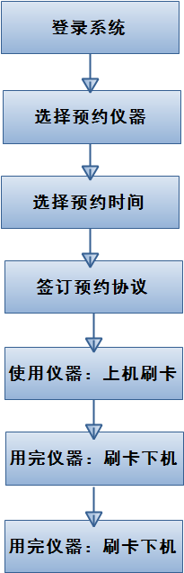

1.2.1 登录系统
用户在IE浏览器输入大型仪器共享平台的网址，点击网站的右上方的“登录”按钮，输入用户名及密码，点击“登入”，如下图：
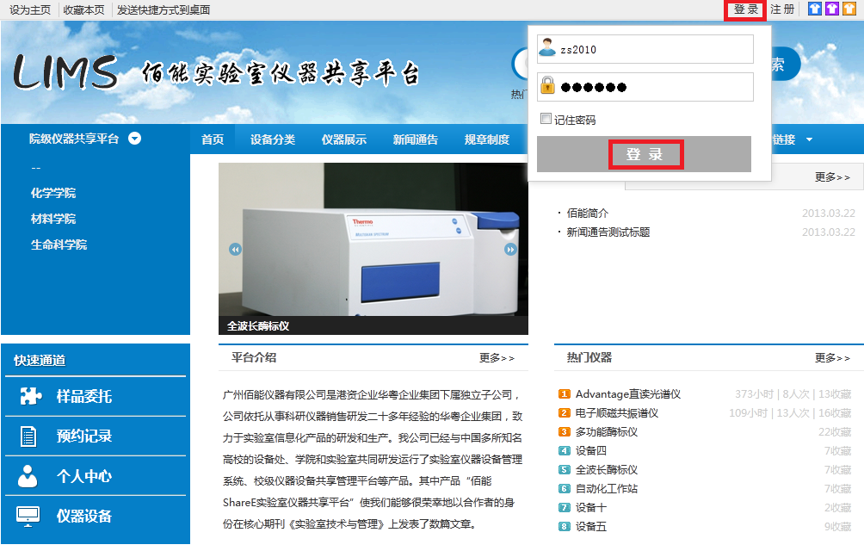

1.2.2 选择预约仪器
用户登录系统后，通过点击“设备预约”或者“个人中心”里的“仪器设备”搜索查找相关仪器，如下图：
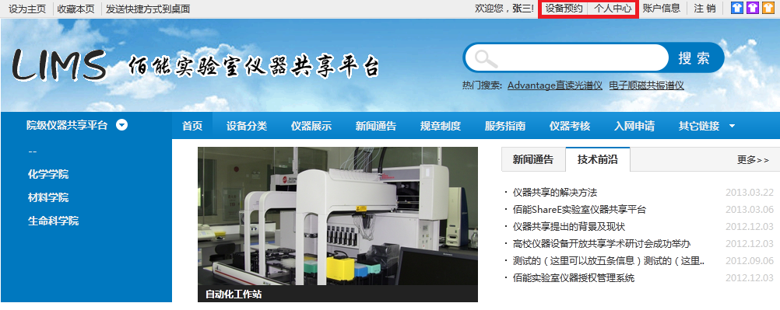
- 点击“设备预约”查找仪器，如下图。
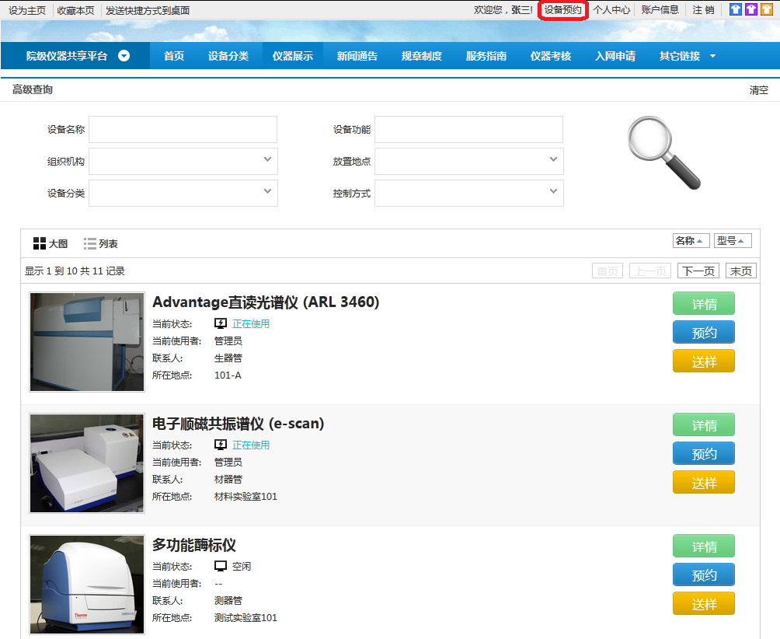
- 点击“个人中心”中的“仪器设备”查找仪器，如下图。
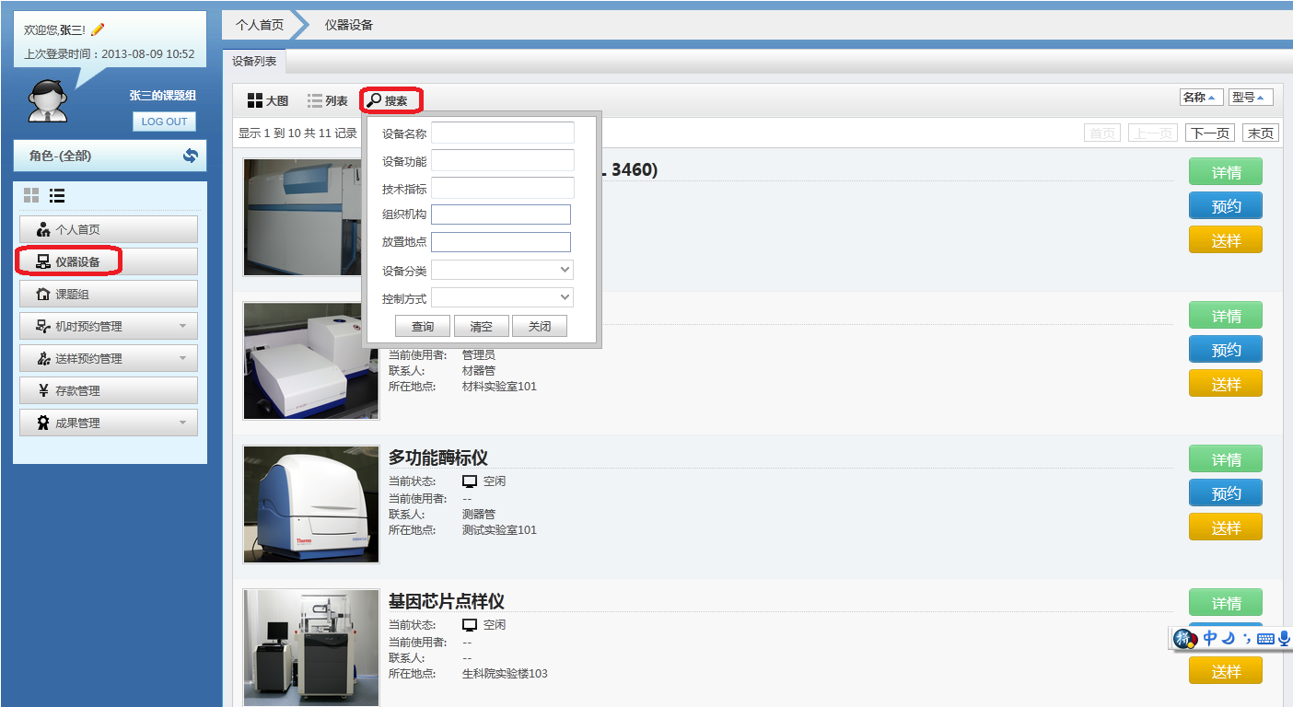

1.2.3 选择预约时间
查找到仪器后，可以通过“详情”按钮查看仪器相关的详细信息，点击“预约”按钮便可进行仪器预约操作。
- 点击“详情”（下图）
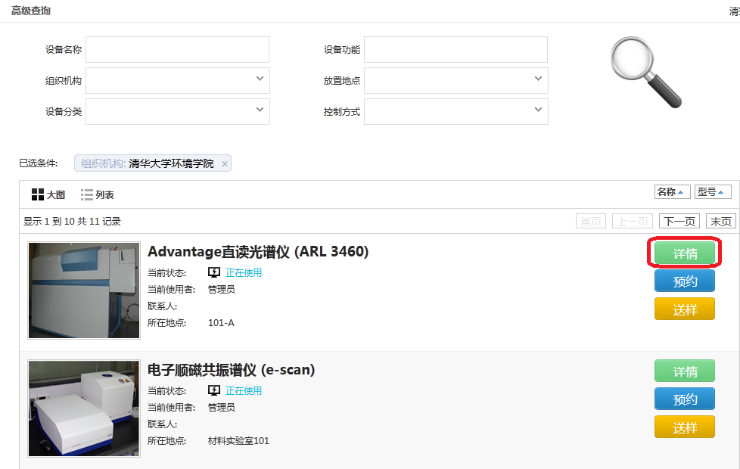
- 查看仪器相关信息（下图）
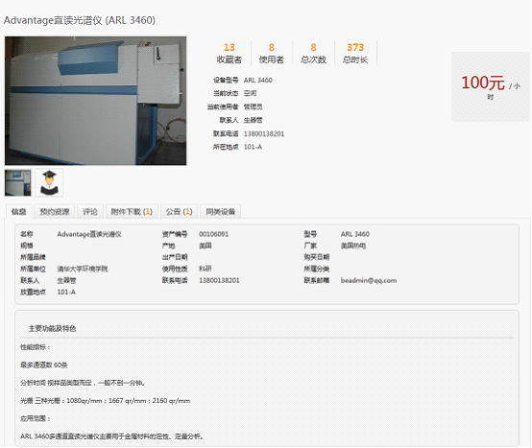
- 点击“预约”（如下图）
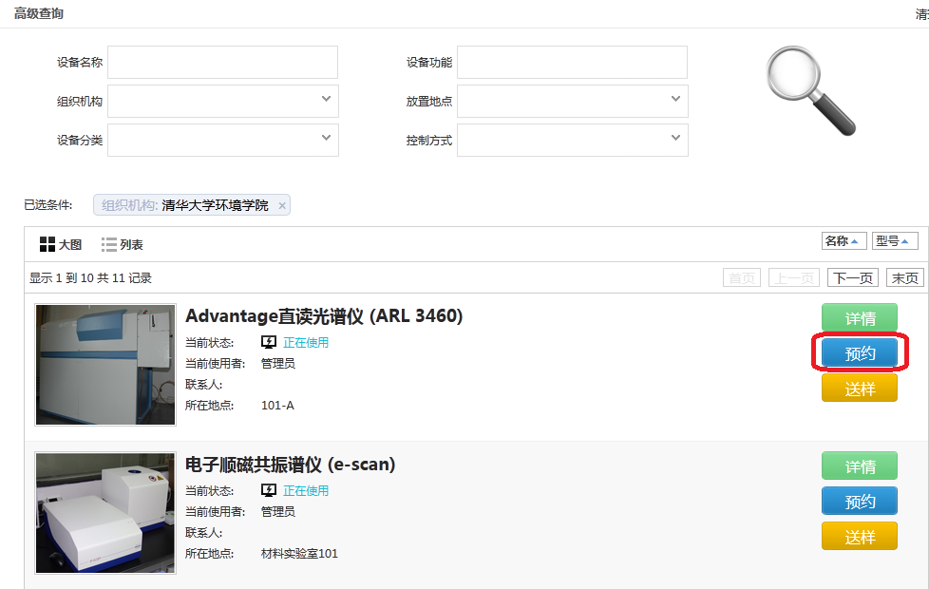
- 选择预约时间（下图）
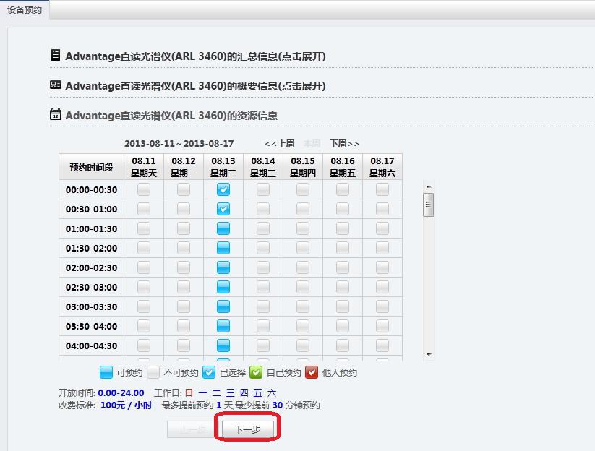
- 预约用户信息填写（可不填，直接下一步，如下图）
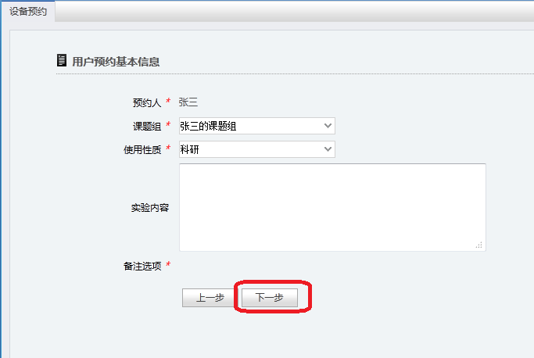

1.2.4 阅读预约相关规定并提交预约
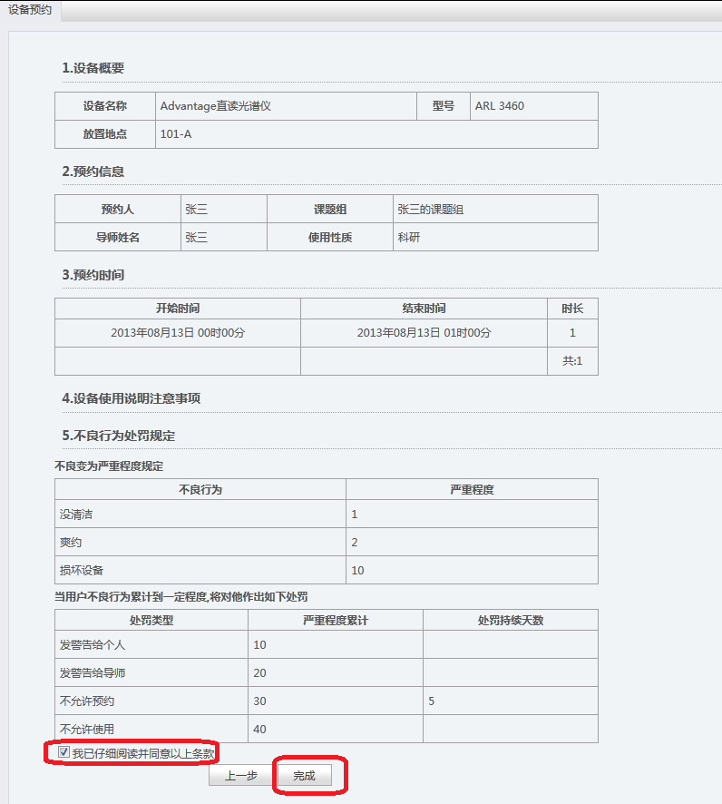

1.2.5 预约成功提示
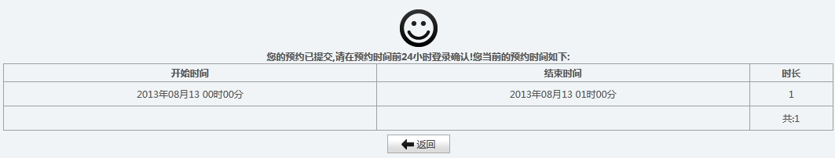

1.2.6 仪器使用（刷卡上机，下机刷卡）
用户在预约的时间范围内，携带注册登记时的校园卡，刷卡（打开相应的门禁、或电脑、或电源）开机使用仪器，用完仪器后，刷卡下机。

1.3 送样预约
- 用户送样预约流程

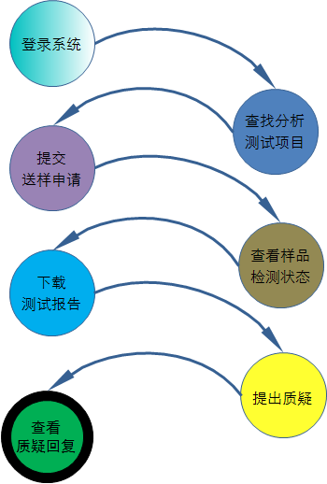

1.3.1 登录系统
详见5.2.1 “登入系统”操作

5.3.2 查找分析测试项目
- （1）详见 5.2.2 选择预约仪器 ，通过仪器设备点击“送样”，（下图）
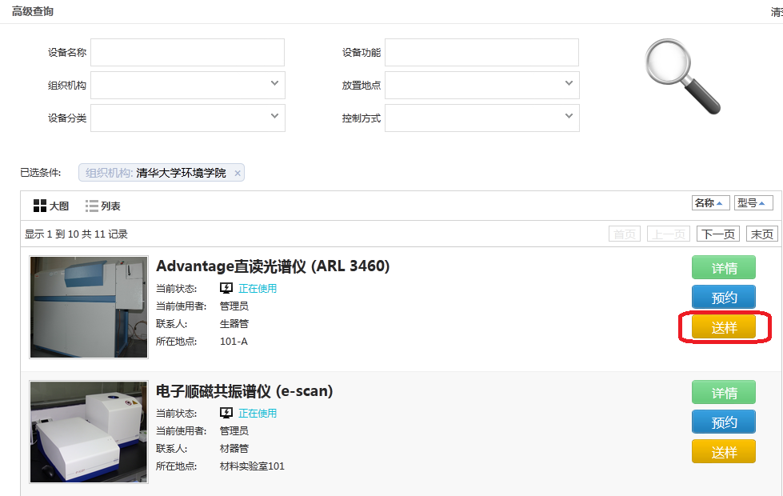
- （2）通过“个人中心”→“送样预约管理” →“设备项目浏览”（下图）。
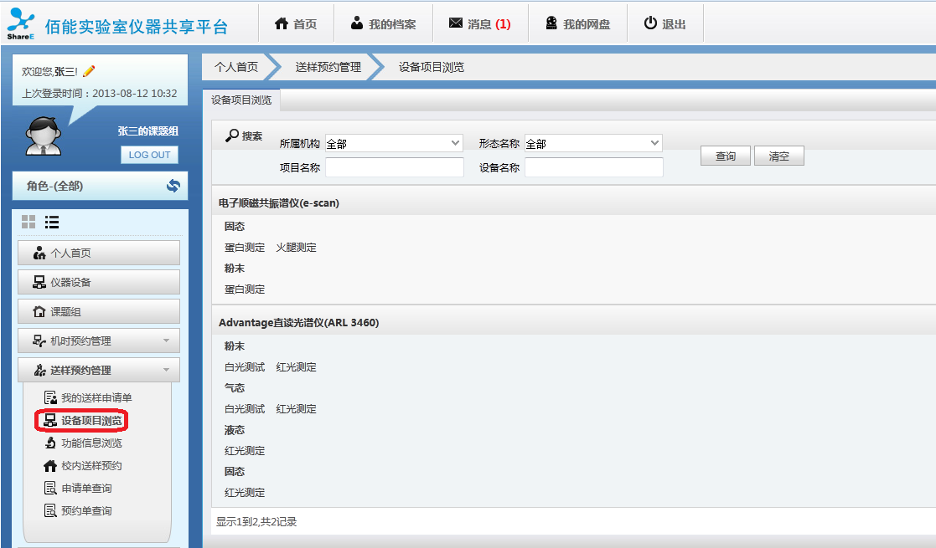
- （3）通过“个人中心”→“送样预约管理” →“功能信息浏览”（下图）
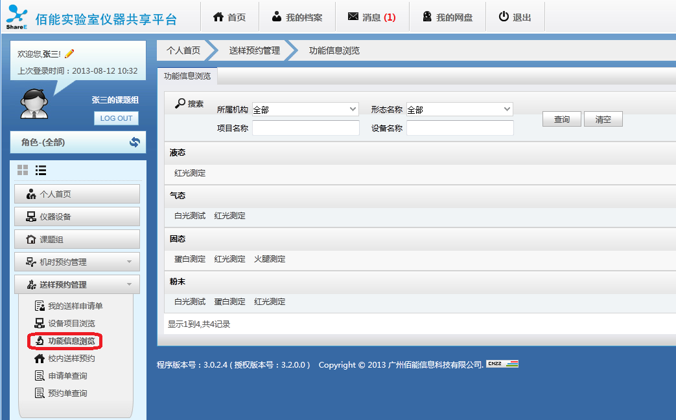

1.3.3 提交送样申请
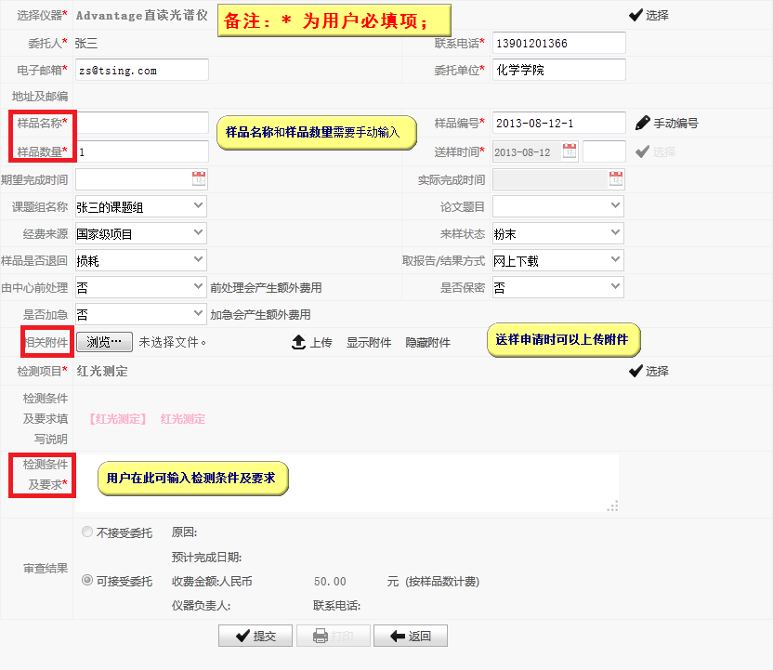

1.3.4 查看检测状态
通过“个人中心”→“送样预约管理” →“我的送样申请单”查询样品状态
如，“未审核”、“已审核”、“检测中”、“完成检车”、“发布结果”等等（下图）。
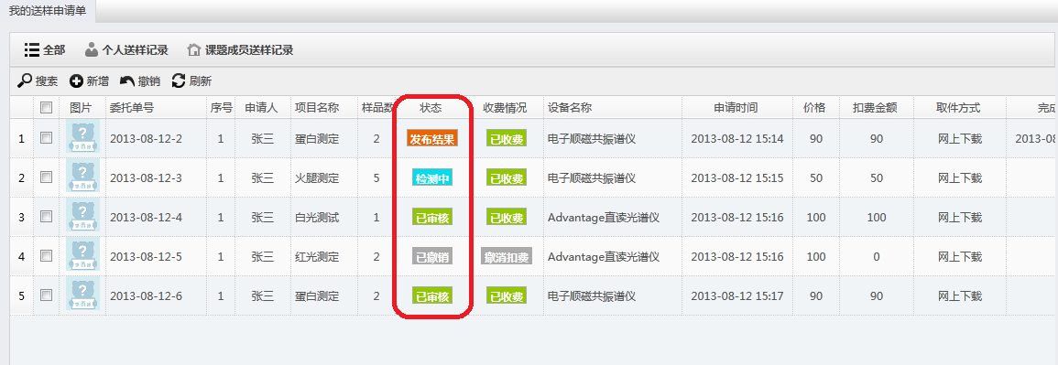

1.3.5 下载测试报告
对于发布了测试结果的送样申请，用户可以直接下载测试报告（下图）。
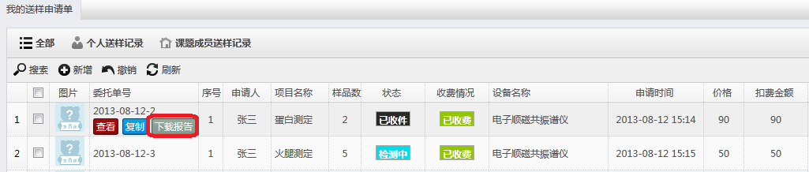

1.3.6 提出质疑及查看质疑回复
用户对于测试结果又疑问的，可以提交质疑（下图）。
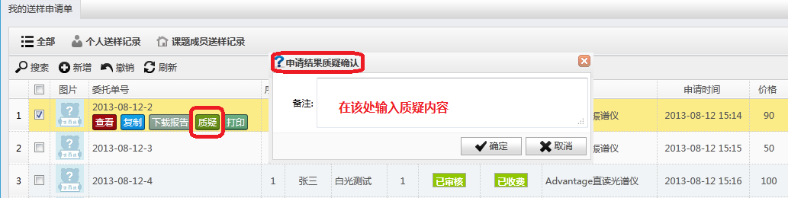

1.4 查看历史记录
用户登入系统后，通过“个人中心”的“个人首页”能查看搜索用户刷卡的“使用记录”、“预约记录”、“考试记录”、“送样记录”、“扣费记录”、“培训记录”等信息。备注：身份为导师的用户，除了能看到自己的使用记录外，能查看所有课题组成员的相关记录，而身份为学生的用户，只能查看自己个人的相关记录。
- 使用记录（下图）。
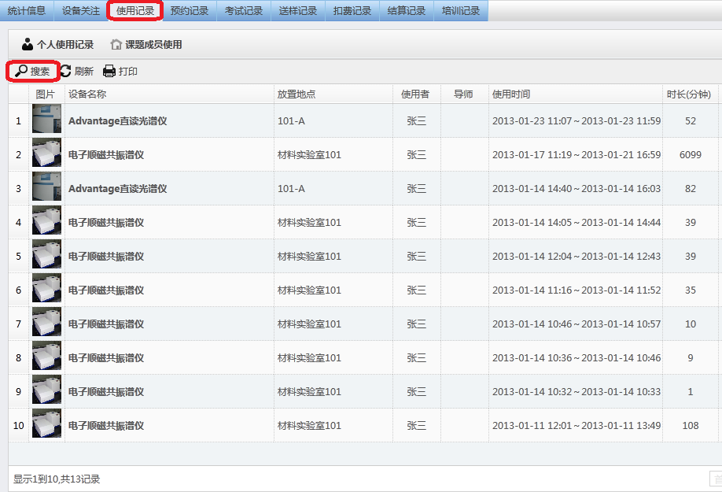
- 预约记录（下图）。
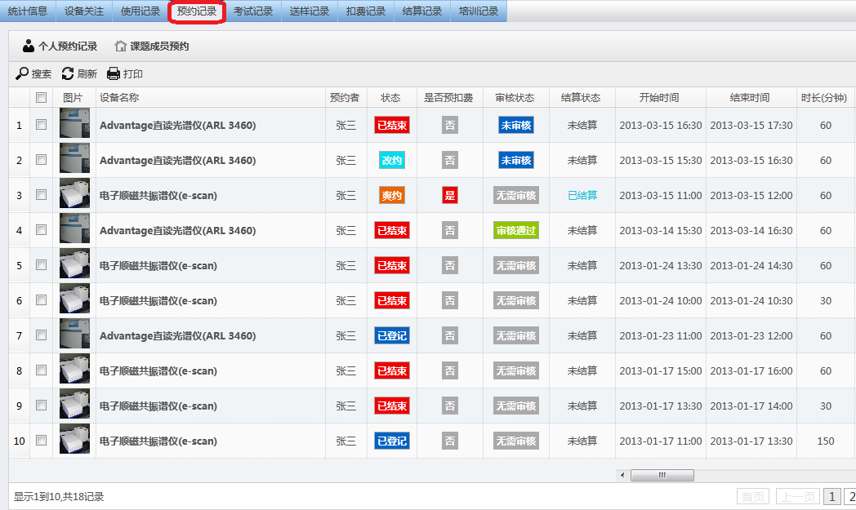

1.5 个人信息编辑及收发站内信
A）点击“个人中心”的“我的档案”，可以对用户自身信息进行查看或编辑：个人信息、头像、密码、账户信息、不良记录、申请仪器及个性化设置，如下图。
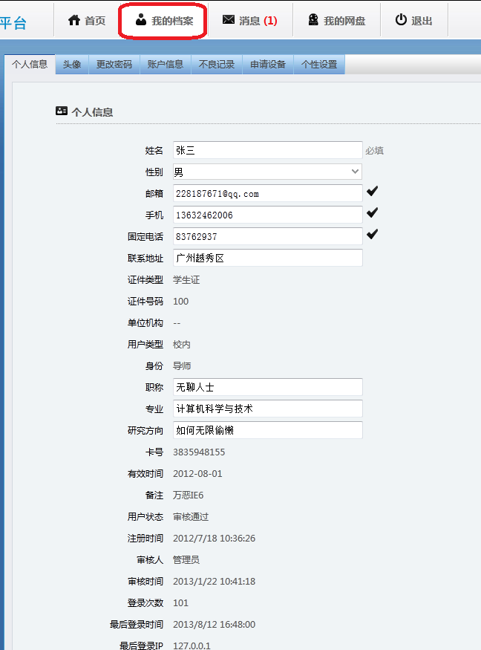
- 通过培训考核的仪器设备，用户可在“申请设备”中申请使用权限（下图）。
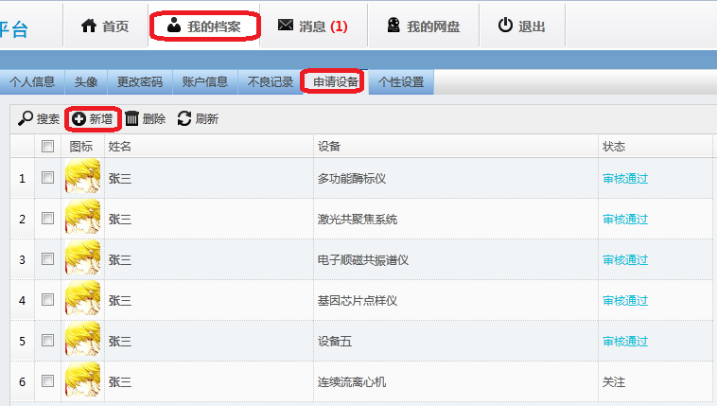
B）在“个人中心”的“消息”中，可以产看并收发站内信，如下图。
